Jsme žáci 6.D ZŠ Hálkova, Humpolec
a své vyprávění začneme otázkou: „Meadow?“
Ten, kdo umí anglicky ví, že překlad tohoto slova je louka.
„Medou?“ Ten, kdo je z Humpolce a okolí ví, že je to skvělá organizace pomáhající lidem s postižením.
Vidíte tu slovní podobnost? Ano, máte pravdu - lidé z Medou s úsměvem říkají o Medou: „rozkvetlá louka“.
Společnost Medou byla založena z iniciativy rodičů a přátel zdravotně znevýhodněných dětí a mladých lidí z Humpolce s cílem pomoci jim zapojit se do běžného života naší společnosti. Tito lidé chtějí a mají právo žít důstojným a smysluplným životem! Výjimeční, nevšední, odvážní... Tak by se dalo shrnout seskupení mladých lidí s postižením, kteří se rozhodli vybočit z řady. Jsou to lidé, kteří si i přes svůj zdravotní hendikep plní své sny, a co více - sami chtějí být užiteční.
Kamarádů, jak si tady krásně říkají, je více. Některé známe i osobně a máme je rádi. I když bychom chtěli napsat o všech, nemáme tolik místa, proto jsme si vybrali dva příběhy.

Andrej
Když jsme ho prvně uviděli, nečekali jsme, že se v jeho chytrých očích skrývá tak silný a statečný příběh. Vše bystře sleduje, nechce nám skákat do řeči, a proto se slušně s úsměvem přihlásí, když nám chce něco říci. Má obavy, že mu nerozumíme, má narušené řečové centrum, ale my napínáme uši a moc hezky se nám s ním povídá.
Ale teď se pojďme podívat, kdo to vlastně Andrej Jaško je: Narodil se v Lučenci na jižním Slovensku. Později se přestěhoval do Čech, studoval na gymnáziu v Pelhřimově, na Jihočeské univerzitě anglický jazyk - dějepis. Mimo angličtiny mluví rusky, maďarsky, chorvatsky a srbsky. Jeho život byl opravdu spokojený. Chvíli žil v Americe, spoustu zemí procestoval. Stal se obchodním náměstkem v Lučenci, dokonce se mu i naskytla příležitost ucházet se o místo na ministerstvu zahraničních věcí na Slovensku. Jak on sám říká: „Byl jsem opravdu „ velkým zvířetem“. V roce 2001 zasáhla do jeho života těžká autonehoda a jeho život se z vteřiny na vteřinu
zcela změnil. Z úspěšného manažéra se stal člověk, který strávil tři roky na lůžku a dalších pět let na vozíčku. Velkou oporou mu v této těžké době byla jeho rodina. Postupně se sám zvedal na nohy a od roku 2011 již chodí bez pomoci ostatních. Vrátil se do Čech za svými sourozenci. Protože se Andrej cítil osamělý, začal se porozhlížet po organizacích, kde by se mohl potkat s novými lidmi. Docházel také do centra pro seniory v Humpolci, ale bylo mu líto, že zde nenajde nikoho ve svém věku. Pak se dozvěděl o projektu Centra denních služeb Medou a od srpna 2015 se stal jedním z prvních klientů nového zařízení. Jezdí s kamarády na různé výlety, kratší ozdravné pobyty atd. Dnes je nejen klientem, ale zároveň zaměstnancem centra. Konečně tak může opět cítit radost ze života. Sám říká: „Díky lidem v Medou jsem si uvědomil, že můj život má zase smysl!“

Anetka
Anetku Kmochovu někteří z nás znají již déle, a vlastně jsme ani nevěděli, že je kamarádka z Medou. Narodila se s poměrně vzácným onemocněním – izolovaným deficitem růstového hormonu. Během prvních dvou let života se ukázala i zraková vada a nerovnoměrný psychomotorický vývoj. Díky velké pomoci rodičů Anetka zvládala do druhé třídy látku běžné základní školy. V této době již jí byla diagnostikovaná lehká mentální retardace. Aneta byla vždy v některých věcech na úrovni zdravých dětí, v některých pro ni však bylo velmi těžké obstát. Díky speciální škole v Jihlavě úspěšně zvládla školní docházku. Od dětství se však ve svém životě setkávala také s mnohým nepochopením. Anetka vypadá na první pohled úplně běžně, někteří lidé si tak na první pohled neuvědomují, s jakým omezením a překážkami se uvnitř sebe potýká. Skryté handicapy jsou v tomto smyslu o dost zákeřnější než ty viditelné. V době středoškolského studia Anetu bohužel potkala šikana a kyberšikana. Dnes hodnotí tuto zkušenost jako nejtěžší ve svém životě. Přesto krok za krokem šla cestu za svým snem - stát se prodavačkou. Studuje v Praze, kde jí život přinesl osamostatnění, rozvíjení orientace a především velkou spokojenost ve studiu svého vysněného oboru. Anetka velmi ráda plave a hlavně leze po stěně. Sport jí natolik oslovil, že se mu toužila věnovat pravidelně. Člověk s postižením, který se věnuje pravidelně lezení, svoji motoriku a koordinaci postupně zlepšuje a upevňuje, zvyšuje si také své sebevědomí a sebehodnocení. Moc ráda dnes pomáhá při lezení malým dětem, ať již zdravým, či s nějakou dysfunkcí. Anetka v dnešních dnech zažívá při studiu a práci konečně úspěch, tolik potřebný prožitek pro každého z nás.
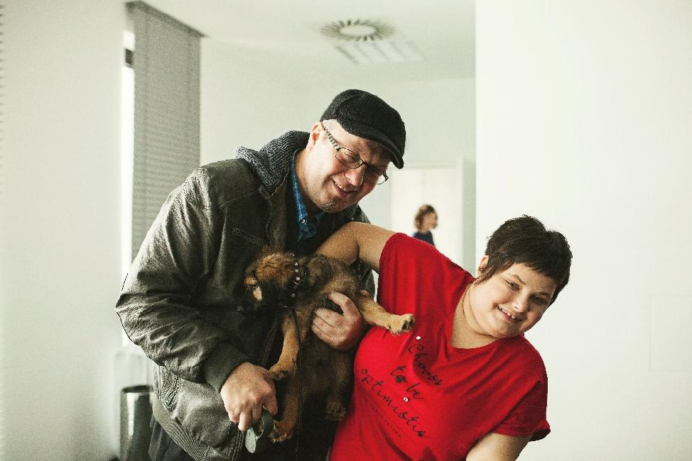

Andrej a Anetka
Všechny kamarády z Medou ještě čeká mnoho malých i velkých výzev, jejich vnímání bude vždy jiné než u většiny z nás. Jejich vnitřní život však může být neobyčejně bohatý. Velmi záleží i na lidech, které kolem sebe budou mít, věříme, že i my můžeme přispět k jejich uspokojení a radosti.
Nakonec našeho vyprávění bychom chtěli poděkovat paní Zuzaně Žaloudkové - ředitelce Medou a paní Heleně Kratochvílové - sociální pracovnici za to, co dělají a hlavně za to, že nás seznámili s kamarády z Medou.

